Министерство науки и высшего образования Российской Федерации
Муромский институт (филиал)
Федерального государственного бюджетного образовательного учреждения высшего образования
«Владимирский государственный университет
имени Александра Григорьевича и Николая Григорьевича Столетовых»

Факультет ИТР
Кафедра ПИн

ЛАБОРАТОРНАЯ
РАБОТА №6

По Web – технологии
Тема Планировщик задач Gulp. Препроцессор SASS

Руководитель
Рыбкин И.А.
(фамилия, инициалы)

(подпись) (дата)

Студент ПИН - 121
(группа)
Ермилов М.В.
(фамилия, инициалы)

(подпись) (дата)

Муром 2023
Лабораторная работа №6

Тема: Планировщик задач Gulp. Препроцессор SASS.
Цель работы: Ознакомиться с планировщиком задач Gulp и препроцессором SASS и изучить их на практике.
Ход работы:

Листинг 1 – файл package.json

{
"dependencies": {
"gulp-cli": "^2.3.0",
"save-dev": "^0.0.1-security"
},
"name": "nodeprj",
"version": "1.0.0",
"main": "index.js",
"devDependencies": {
"gulp": "^4.0.2",
"gulp-autoprefixer": "^8.0.0",
"gulp-concat": "^2.6.1",
"gulp-sass": "^5.1.0",
"gulp-sourcemaps": "^3.0.0",
"require-dir": "^1.2.0",
"sass": "^1.62.1"
},
"scripts": {
"styles": "gulp style"
},
"author": "",
"license": "ISC",
"description": ""
}
Листинг 2 – файл gulpfile.js

const requireDir = require("require-dir");
const task = requireDir("./tasks");
sass = require('gulp-sass')(require('sass'));
exports.style = task.style;

Листинг 3 – файл style.js

const {src, dest} = require ("gulp");
const sass = require ("gulp-sass")(require("sass"));
const prefixer = require ("gulp-autoprefixer");
const map = require("gulp-sourcemaps");
const concat = require("gulp-concat");
module.exports = function style()
{
return src("src/**/*.sass")
.pipe(map.init())
.pipe(sass(
{
outputStyle:"compressed"
}).on("error",sass.logError))
.pipe(prefixer(
{
overrideBrowserslist: ["last 8 versions"]
}))
.pipe(concat("style.min.css"))
.pipe(map.write("maps"))
.pipe(dest("app/styles"))
}

Листинг 4 – файл main.sass

.header
background-color: #ba223d
padding: 20px

.logo
font-size: 4em
color: #fff
display: flex
justify-content: center

.navigation--list--item
color: #f2b6c1
text-decoration: none
padding: 0 10px
font-size: 2em

.navigation--list li:first-child a
padding-left: 0

.navigation--list--item:hover
text-decoration: underline

.navigation--list
display: flex
justify-content: center

#HeadLine
display: flex
justify-content: center

#copy
display: flex
justify-content: flex-end

nav ul
list-style: none
padding: 0

.left_column
float: left
width: 22%
font-size: 1.25em

.vertical_navigation--item
color: black

.vertical_navigation
list-style: none

.left_column>ul
padding-left: 20px
margin:15px
line-height: 1.5

main
overflow: hidden

.news_list
display: flex
flex-wrap: wrap
justify-content: space-between
float: left
width: 75%
margin-left: 3%

.article
width: 46%
margin-bottom: 8%

.article:nth-child(2n)
padding-right: 0

.article:nth-child(2n + 1)
padding-left: 0
clear: left

footer
background-color: #ba223d
padding: 20px
color: #fff

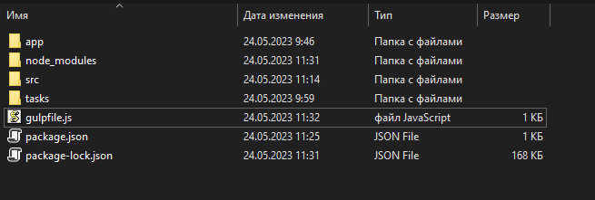
Рис. 1 – результат работы.

Вывод: В ходе выполнения данной лабораторной работы я ознакомился с планировщиком задач Gulp и препроцессором SASS и изучил их на практике.

